第一章 2 库仑定律
如前所述，人们最早是通过电荷之间的相互作用来认识电荷的。在牛顿力学成功地研究了物体的机械运动之后，18世纪的物理学家们很自然地把带电物体在相互作用中的表现，与力学中的作用力联系起来了。那么，电荷之间作用力的大小决定于哪些因素呢？

演示
探究影响电荷间相互作用力的因素
O是一个带正电的物体。把系在丝线上的带正电的小球先后挂在图1.2-1中P₁、P₂、P₃等位置，比较小球在不同位置所受带电体的作用力的大小。这个力的大小可以通过丝线偏离竖直方向的角度显示出来。
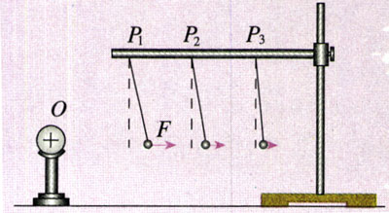
图1.2.1 探究影响电荷间相互作用力的因素
使小球处于同一位置，增大或减少小球所带的电荷量，比较小球所受作用力的大小。
哪些因素影响电荷间的相互作用力？这些因素对作用力的大小有什么影响？

实验表明，电荷之间的作用力随着电荷量的增大而增太，随着距离的增大而减小。这隐约使我们猜想：电荷之间的作用力会不会与万有引力具有相似的形式呢？也就是说，带电物体之间的相互作用力，会不会与它们电荷量的乘积成正比，与它们之间距离的二次方成反比？
事实上，电荷之间的作用力与引力的相似性早已引起当年一些研究者的注意，卡文迪许和普里斯特利等人都确信“平方反比”规律适用于电荷间的力。
然而，他们也发现，引力与电荷间的力并非完全一样，而且我们上面的实验也仅仅是定性的，并不能证实我们的猜想。这一科学问题的解决是由法国学者库仑（C．A．Coulomb，1736-1806）完成的。

库仑定律
库仑在前人工作的基础上通过实验研究确认：真空中两个静止点电荷之间的相互作用力，与它们的电荷量的乘积成正比，与它们的距离的二次方成反比，作用力的方向在它们的连线上。
这个规律叫做库仑定律（Coulomb law）。电荷间这种相互作用力叫做静电力（electrostatic force）或库仑力。
什么是点电荷？任何带电体都有形状和大小，其上的电荷也不会集中在一点上。当带电体间的距离比它们自身的大小大得多，以至带电体的形状、大小及电荷分布状况对它们之间的作用力的影响可以忽略时，这样的带电体就可以看做带电的点，叫做点电荷（point charge）。可见，点电荷类似于力学中的质点，也是一种理想化的物理模型。

库仑的实验
库仑做实验用的装置叫做库仑扭秤。如图1.2-2所示，细银丝的下端悬挂一根绝缘棒，棒的一端是一个带电的金属小球A，另一端有一个不带电的球B，B与A所受的重力平衡。当把另一个带电的金属球C插入容器并使它靠近A时，A和C之间的作用力使悬丝扭转，通过悬丝扭转的角度可以比较力的大小。改变A和C之间的距离r，记录每次悬丝扭转的角度，便可找到力F与距离r的关系，结果是力F与距离r的二次方成反比。即
F∝$\frac{1}{r2}$
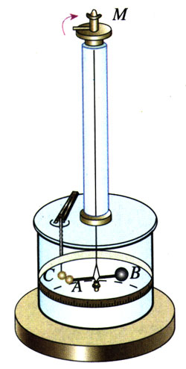
图1.2-2 库仑扭秤
在库仑那个年代，还不知道怎样测量物体所带的电荷量，甚至连电荷量的单位都没有。库仑发现，两个相同的带电金属小球互相接触后，它们对相隔同样距离的第三个带电小球的作用力相等，所以他断定这两个小球所带的电荷量相等。如果把一个带电金属小球与另一个不带电的完全相同的金属小球接触，前者的电荷量就会分给后者一半。库仑就用这个方法，把带电小球的电荷量q分为
$\frac{q}{2}$，$\frac{q}{4}$，$\frac{q}{8}$，…
这样库仑又发现了电荷间的作用力与电荷量的关系：力F与q₁和q₂的乘积成正比，即
F∝q₁q₂
用一个公式来表示库仑定律，就是
F＝k$\frac{q1q2}{r2}$
式中的k是比例系数，叫做静电力常量（electrostatic force constant）。
在国际单位制中，电荷量的单位是库仑（C）、力的单位是牛顿（N）、距离的单位是米（m）。上述公式中各物理量的单位都已确定，k的数值就要由实验来测定，结果是
k＝9.0×10⁹ N·m²/C²
这就是说，两个电荷量为1C的点电荷在真空中相距1 m时，相互作用力是9.0×10⁹ N，差不多相当于一百万吨的物体所受的重力！由此可见，库仑是一个非常大的电荷量单位，我们几乎不可能做到使相距1 m的两个物体都带1 C的电荷量。通常，一把梳子和衣袖摩擦后所带的电量不到百万分之一库仑，但天空中发生闪电之前，巨大的云层中积累的电荷可达几百库仑。
库仑定律的公式和万有引力的公式在形式上尽管很相似，但仍是性质不同的两种力。在微观带电粒子的相互作用中，库仑力比万有引力强得多。
【例题1】已知氢核（质子）的质量是1.67×10⁻²⁷ kg，电子的质量是9.1×10⁻³¹ kg，在氢原子内它们之间的最短距离为5.3×10⁻¹¹ m。试比较氢原子中氢核与电子之间的库仑力和万有引力。
【解】氢核与电子所带的电荷量都是1.6×10⁻¹⁹ C。
F_{库}＝k$\frac{q1q2}{r2}$＝（9.0×10⁹）×$\frac{（1.6×10-19）×（1.6×10-19）}{（5.3×10-11）2}$N＝8.2×10⁻⁸ N
F_{引}＝G$\frac{m1m2}{r2}$＝（6.7×10⁻¹¹）×$\frac{（1.67×10-27）×（9.1×10-31）}{（5.3×10-11）2}$ N＝3.6×10⁻⁴⁷ N
$\frac{F库}{F引}$＝2.3×10³⁹
可见，微观粒子间的万有引力远小于库仑力，因此在研究微观带电粒子的相互作用时，可以把万有引力忽略。
如果存在两个以上点电荷，那么每个点电荷都要受到其他所有点电荷对它的作用力。实验证明：两个点电荷之间的作用力不因第三个点电荷的存在而有所改变。因此，两个或两个以上点电荷对某一个点电荷的作用力，等于各点电荷单独对这个电荷的作用力的矢量和。
库仑定律是电磁学的基本定律之一。库仑定律给出的虽然是点电荷间的静电力，但是，任何一个带电体都可以看成是由许多点电荷组成的。所以，如果知道带电体上的电荷分布，根据库仑定律和平行四边形定则就可以求出带电体间的静电力的大小和方向。
【例题2】真空中有三个点电荷，它们固定在边长50 cm的等边三角形的三个顶点上，每个点电荷都是＋2×10⁻⁶ C，求它们各自所受的库仑力。
【解】按题意作图（图1.2-3）。每个点电荷都受到其他两个点电荷的斥力，情况相同，只要求出一个点电荷（例如q₃）所受的力即可。
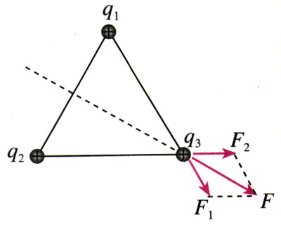
图1.2-3 求一个点电荷受的库仑力
q₃共受F₁和F₂两个力的作用，q₁＝q₂＝q₃＝q，相互距离r都相同，所以
F₁＝F₂＝k$\frac{q2}{r2}$＝$\frac{9.0×109×（2×10-6）2}{0.52}$N＝0.144N
根据平行四边形定则，合力是
F＝2F₁cos30°＝0.25 N
合力的方向沿q₁与q₂连线的垂直平分线向外。

科学漫步
静电复印
静电现象在技术中有很多应用，其物理原理大多基于静电力的作用。例如，静电喷漆时使被喷的金属件与油漆雾滴带相反的电荷，这样能使漆与金属表面结合得更牢固，而且金属表面凹陷部位也能均匀着漆。又如，静电植绒是使绒丝在静电力的作用下扎入布基的纤维中，使绒丝均匀、牢固地植入。
近年来，随着办公自动化的发展，静电复印机的使用越来越广泛，复印机应用了静电吸附的原理。
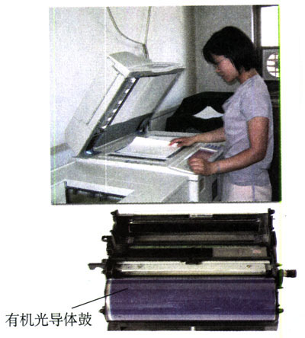
图1.2-4 静电复印机
复印机的核心部件是有机光导体鼓。它是一个金属圆柱，表面涂覆有机光导体（OPC）。没有光照时OPC是绝缘体，受到光照时变成导体。
1．复印前先通过机内电路使有机光导体鼓在暗处带电（图1.2-5甲）。
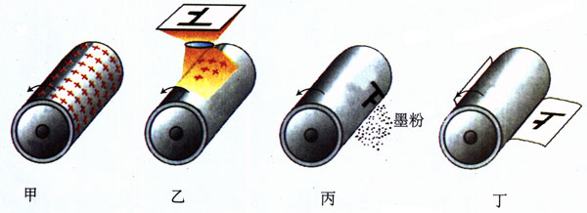
图1.2-5 静电复印的工作流程
2．复印时强光照到文件上，文件反射的光通过光学系统在鼓上成像，亮处的OPC层变成导体，所带的电荷流失，暗处的电荷保留下来。这时在鼓上出现一个电荷组成的“潜像”（图乙），肉眼不能看见。
3．有机光导体鼓在转动，潜像经过墨粉盒时，已经带相反电荷的墨粉被吸附在鼓表面带电部位上，鼓表面的潜像变成了可见的像（图丙）。
4．有机光导体鼓继续转动，经过复印纸时把墨粉印在纸上，白纸变成了文件的副本（图丁）。有机光导体鼓不停地转动，文件就一页一页地复印出来了。
墨粉是掺了树脂胶的，复印要加热，墨粉才能永久地粘在纸上。

问题与练习
1．有三个完全一样的金属球，A球带的电荷量为q，B、C均不带电。现要使B球带的电荷量为$\frac{3q}{8}$，应该怎么办？
2．两个质子在氮原子核中相距约为10⁻¹⁵ m，它们的静电斥力有多大？
3．真空中两个相同的带等量异号电荷的金属小球A和B（均可看做点电荷），分别固定在两处，两球间静电力为F。现用一个不带电的同样的金属小球C先与A接触，再与B接触，然后移开C，此时A、B球间的静电力变为多大？若再使A、B间距离增大为原来的2倍，则它们间的静电力又为多大？
4．在边长为a的正方形的每一顶点都放置一个电荷量为q的点电荷。如果保持它们的位置不变，每个电荷受到其他三个电荷的静电力的合力是多大？
5．两个分别用长13 cm的绝缘细线悬挂于同一点的相同球形导体，带有同种等量电荷（可视为点电荷）。由于静电斥力，它们之间的距离为10 cm。已测得每个球形导体质量是0.6 g，求它们所带的电荷量。

为了表示电荷的正负，有时在电荷量的数值前面加正负号。如果没有正负号，电荷的正负性质应从上下文判断。下一节还有个注解对此做进一步的说明。
20世纪90年代以前没有有机光导体，那时金属圆柱表面镀硒，具有同样的功能，圆柱称为硒鼓。现在仍然有人沿用这个名称。

